Формирование творческих способностей детей
(по технологии И.А.Лыковой «ЦВЕТНЫЕ ЛАДОШКИ»)

Данный материал позволит родителям использовать технику аппликации из природного материала в сочетанием ее с рисованием.

Учимся создавать образ животного из природного материала – засушенных листьев, развиваем чувство цвета и композиции.
Рассмотрите вместе с ребенком разложенные на столе красивые осенние листочки, полюбуйтесь, опишите их «красивыми» словами. Вспомните о том, как гуляли в парке, собирали листья, шуршали ими.
Сначала нужно представить себе картину (кто или что на ней будет), затем выбрать подходящие листочки, составить картину из листьев на отдельном белом листе и только затем наклеивать их на цветной картон или бархатную бумагу, начиная с крупных деталей (сначала туловище животного, затем голова, лапы).
Ребенку необходимо помочь в выборе подходящих по цвету листочков, прикладывая листочки разного цвета к выбранному фону и сравнивая цветосочетания.
Подсказать, что мелкие и хрупкие листочки можно брать пинцетом, а листочки лучше проклеивать лишь в центре листочка капелькой клея.
В конце работы можно дорисовать хвостик, усы, когти животного.
Материалы, инструменты:
Красивые по форме и окраске засушенные листья деревьев, клей ПВА, клеевая кисточка, бумажная салфетка, пинцет, белый или цветной картон, черная гуашь, мягкая кисточка.
Советы по работе с хрупким материалом:
- Начинать работу с крупных деталей
- Промазывать клеем не весь лист, а лишь середину
- Мелкие листочки можно брать при помощи пинцета
- Приклеивать листочки, прижимая их сверху бумажной салфеткой
Детское творчество требует похвалы! Трудитесь и творите вместе, не бойтесь хвалить ваших детей!
медведи
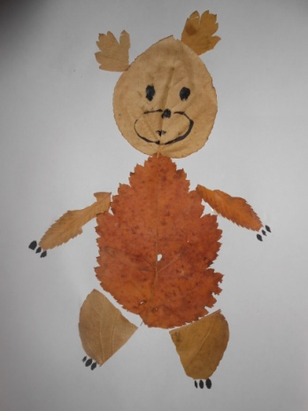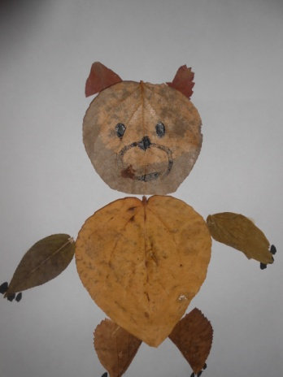
зайцы
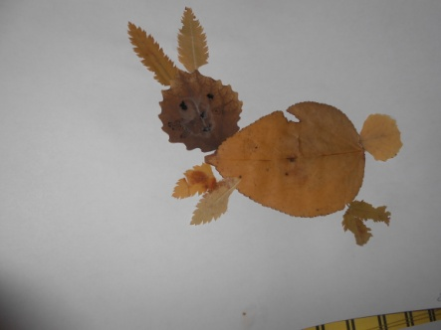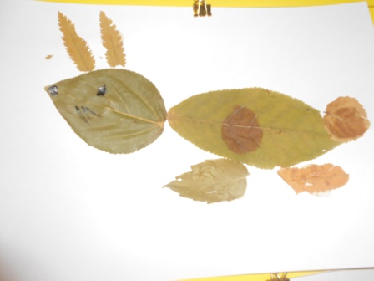
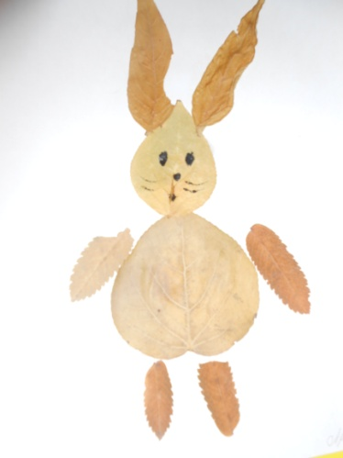

мышка
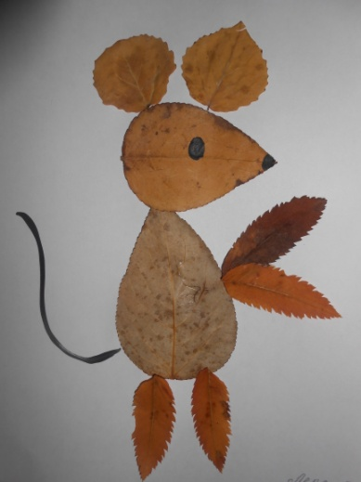
кабан
